以下為資管系專題系統手冊規定：
- 內容版面配置規定
中文字型：標楷體。英文字型：Times New Roman。
字型大小：章（例：第1章背景與動機）→18字。節（例：1-1 簡介）→16字。內文→14字。
版面設定
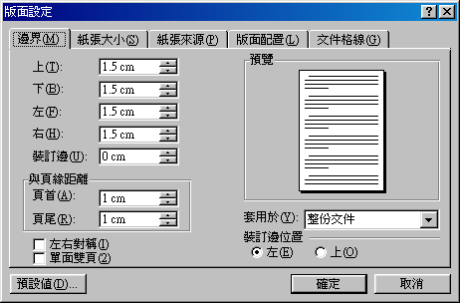
字型 | 段落
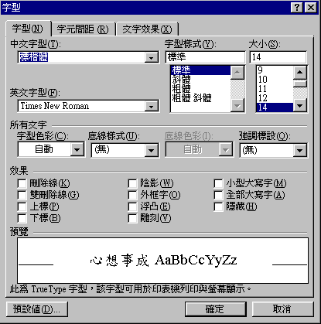 | 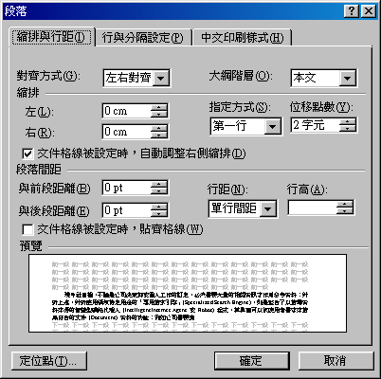
- 內容大綱規定
請依照學制(專科與大學部章節略有不同)詳閱手冊大綱內容規定：
*需有封面、目錄、圖目錄、表目錄(格式規定詳見範例)
- 專科部-系統手冊大綱（結構化技術）
初評第1至8章為主，頁數不限；複評所有章節，頁數50頁以上。

前言
1-1 背景介紹
1-2 動機
1-3 系統目的與目標
1-4 預期成果

營運計畫
2-1 可行性分析
2-2 CSR也算是一種商業模式，並非所有商業模式都要以盈利為目的。
2-2 商業模式－Business model
2-3 市場分析－STP
2-4 競爭力分析SWOT-TOWS或五力分析

系統規格
3-1 系統架構：最好以圖示方式說明。
3-2 系統軟、硬體需求與技術平台。
3-3 開發標準與使用工具。

專案時程與組織分工
第4章 專案時程與組織分工
1.應詳細描述一年（二學期）之規劃與控管
2.參考專案組織與分工範本如下表，詳細填寫
3.GitHub標註每位同學中文姓名及學號
4-1 專案時程：甘特圖或PERT／CPM圖。
4-2 專案組織與分工。
4-3 上傳GitHub紀錄。

需求模型
5-1 功能分解圖（Functional decomposition diagram）
5-2 需求清單：須分功能需求與非功能需求兩部分描述。

程序模型
6-1 資料流程圖(Data flow diagram)。
6-2 程序規格書(Process specification)。

資料模型
7-1 實體關聯圖(Entity relationship diagram)或資料結構圖(Data structure diagram)。
7-2 資料字典(Data dictionary)。

資料庫設計
8-1 資料庫關聯圖：需註明參考關係及限制(Constraints)。
8-2 表格及其Meta data。

程式
第9章 程式
撰寫程式規格，擇優放程式碼，請勿放全部程式碼
9-1 軟體架構與程式清單
9-2 程式規格描述。

測試模型
10-1 測試計畫：說明採用之測試方法及其進行方式。
10-2 測試個案與測試結果。

操作手冊
介紹系統之元件及其安裝及系統管理。

使用手冊
介紹各畫面、操作之移轉，以類似State Transition Diagram之表示之。

感想
說明感想與建議。

參考資料
參考資料。

附錄
審查評審意見之修正情形。

[附註] 最終文件（複評過後），FTP上傳繳交如下列資料（最終依最新公告為準）
（1）簡報（PDF檔）、系統簡介（PDF檔）、系統手冊PDF檔或MarkDown檔
（2）結構化分析Visio檔
（3）資料庫 MDF與LDF檔
（4）所有軟體元件 (元件、函式庫…等)
（5）安裝程式，能將系統完整安裝至PC或NB執行

- 大學部-系統手冊大綱（物件導向）
初評第1至8章為主，頁數不限；複評所有章節，頁數50頁以上。

前言
1-1 背景介紹
1-2 動機
1-3 系統目的與目標
1-4 預期成果

營運計畫
2-1 可行性分析
2-2 CSR也算是一種商業模式，並非所有商業模式都要以盈利為目的。
2-2 商業模式－Business model
2-3 市場分析－STP
2-4 競爭力分析SWOT-TOWS或五力分析

系統規格
3-1 系統架構：最好以圖示方式說明。
3-2 系統軟、硬體需求與技術平台。
3-3 使用標準與工具：使用到哪些軟體工程標準或規範，例如：UML、UP
等，即使用到哪些CASE tools，例如：Microsoft Project。

專案時程與組織分工
第4章 專案時程與組織分工
1.應詳細描述一年（二學期）之規劃與控管
2.參考專案組織與分工範本如下表，詳細填寫
3.GitHub標註每位同學中文姓名及學號
4-1 專案時程：甘特圖或PERT／CPM圖。
4-2 專案組織與分工。
4-3 上傳GitHub紀錄。

需求模型
(系統分析與設計應使用UML)
5-1 使用者需求：需求清單及其說明，需分功能需求與非功能需求兩部分描述。
5-2 使用個案圖(Use case diagram)。
5-3 使用個案描述：使用活動圖(Activity diagram)描述之。
5-4 分析類別圖(Analysis class diagram)，甚至分析物件圖(Analysis object
diagram)。

設計模型
6-1 循序圖(Sequential diagram)或通訊圖(Communication diagram)。
6-2 設計類別圖(Design class diagram)，甚至設計物件圖(Design object
diagram)。

實作模型
7-1 佈署圖(Deployment diagram)。
7-2 套件圖(Package diagram)。
7-3 元件圖(Component diagram)。
7-4 狀態機(State machine)，甚至時序圖(Timing diagram)。

資料庫設計
8-1 資料庫關聯表：需註明參考關係及限制(Constraints)。
8-2 表格及其Meta data。

程式
第9章 程式
撰寫程式規格，擇優放程式碼，請勿放全部程式碼
9-1 元件清單及其規格描述。
9-2 其他附屬之各種元件。

測試模型
10-1 測試計畫：說明採用之測試方法及其進行方式。
10-2 測試個案與測試結果資料。

操作手冊
介紹系統之元件及其安裝及系統管理。

使用手冊
介紹各畫面、操作之移轉，以類似State Transition Diagram之表示之。

感想
說明感想與建議。

參考資料
參考資料。

附錄
審查評審意見之修正情形。

[附註] 最終文件（複評過後），FTP上傳繳交如下列資料（最終依最新公告為準）
- 簡報（PDF檔）、系統簡介（PDF檔）、系統手冊PDF檔或MarkDown檔
- 物件導向系統分析與設計VPP檔或VPD檔。
- 資料庫 MDF與LDF檔
- 所有軟體元件 (元件、函式庫…等)
- 安裝程式，能將系統完整安裝至PC或NB執行。
- 部分格式範例
- 系統手冊封面
國立臺北商業大學
資 訊 管 理 系
114’資訊系統專案設計
系統手冊

組 別：第114xxx組
題 目：ABCDE系統
指導老師：張李林老師
組 長：9056071 張三
組 員：9056072 李四 9056073 王五
9056074 林六 9056075 李七
中華民國114年O月OO日
- 目錄範本
需有大綱章節名稱以及頁碼。目錄頁（含圖表目錄）之字型大小一律14字
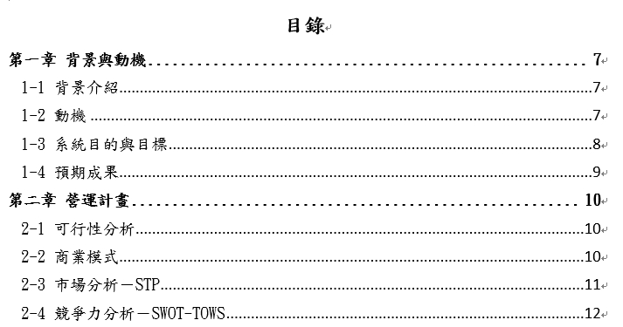

- 圖目錄範本
- 需有圖片名稱以及頁碼
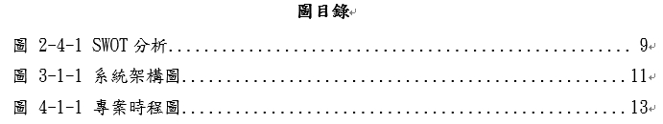

- 圖片標號放置下方(如下範例)

圖3-1-1 系統架構

- 表目錄範本
- 需有表格名稱以及頁碼。
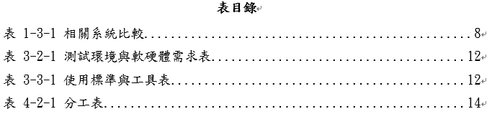

- 表格標號放置上方(如下範例)

表3-3-1 使用標準與工具表

- 附錄範本
審查評審意見之修正情形 （初評及複評之評審建議項，均請填寫）
評審建議事項 | 修正情形

6.內文範本
第1章 前言
1-1 背景介紹
內文撰寫…
表4-2 專案組織與分工（範本）
●主要負責人 〇次要負責人 (每一項只能有1位主要負責人，次要負責人最多2位)
項目/組員 |  | 學號/姓名 | 學號/姓名 | 學號/姓名 | 學號/姓名
後端開發 | 資料庫建置
後端開發 | 伺服器架設
後端開發 | 功能A
後端開發 | 功能B
後端開發 | 功能C
前端開發 | Template A
前端開發 | Template B
前端開發 | Template C
前端開發 | Template D
美術設計 | UI/ UX
美術設計 | Web/APP介面設計
美術設計 | 色彩設計
美術設計 | Logo設計
美術設計 | 素材設計
美術設計 | TEST A
文件撰寫 | 統整
文件撰寫 | 第1章 前言
文件撰寫 | 第2章 營運計畫
文件撰寫 | 第3章 系統規格
文件撰寫 | 第4章 專題時程與組織分工
文件撰寫 | 第5章 需求模型  提醒，  第6、第7章各部制模型不同，記得刪除不需要的模型名稱
文件撰寫 | 第6章 程序或設計模型
文件撰寫 | 第7章 資料或實作模型
文件撰寫 | 第8章 資料庫設計
文件撰寫 | 第9章 程式
文件撰寫 | 第10章 測試模型
文件撰寫 | 第11章 操作手冊
文件撰寫 | 第12章 使用手冊
報告 | 簡報製作
註：後端開發、前端開發及美術設計視各組專題功能新增項目，文件撰寫及報告則應固定欄位
專題成果工作內容與貢獻度表
本組成員之工作內容與貢獻度(加總為100%)，請依組員人數自行調整欄位
序號 | 姓名 | 工作內容<各限100字以內> | 貢獻度
1 | 組長 |  | %
2 | 組員 |  | %
3 | 組員 |  | %
4 | 組員 |  | %
5 | 組員 |  | %
6 | 組員 |  | %
 |  |  | 總計:100%
錯誤！請標示每位同學的【中文姓名及學號】，以便委員能清楚了解上傳情況。
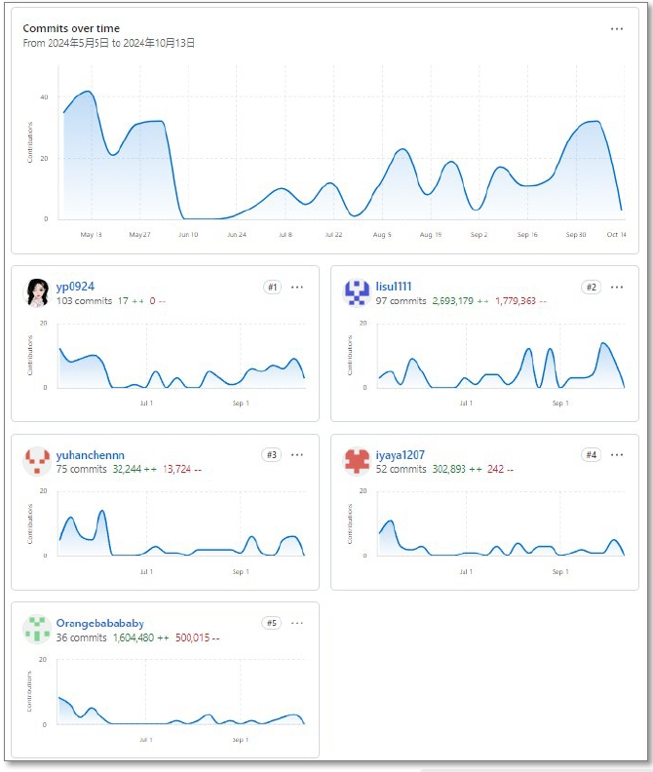
圖4-3 上傳GitHub紀錄

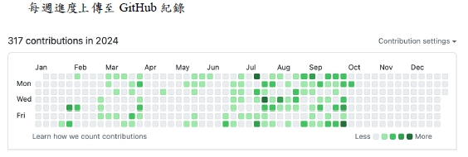
正確，範本1
圖4-3-1 11056061 王大明 上傳GitHub紀錄

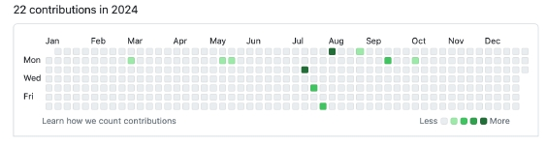
圖4-3-2 11056062 莊小志 上傳GitHub紀錄
====================================================================
正確，範本2
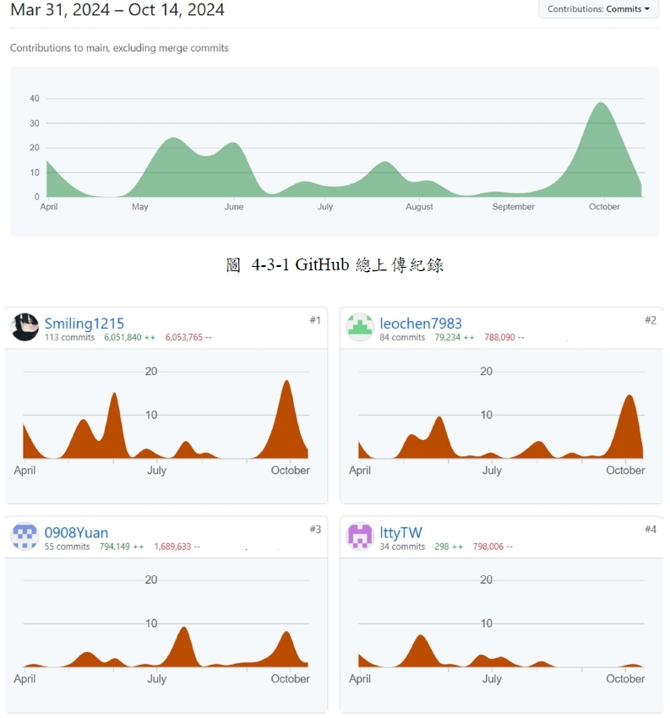

11056062 莊小志
11056063 陳資管

11056061 王大明
11056064 林商業

圖4-3 上傳GitHub紀錄
[從文件中擷取絕佳的引文或利用此空間來強調重點，藉此吸引讀者的注意力。若要將此文字方塊放置在頁面的任一位置，請進行拖曳。]

